SCHREIBBEWERB

Name der Schülerin/des Schülers: Leni Hermann
Alter: 11 Schule: MKMS Pulkau
Klasse: 2A Ort: 3741 Pulkau

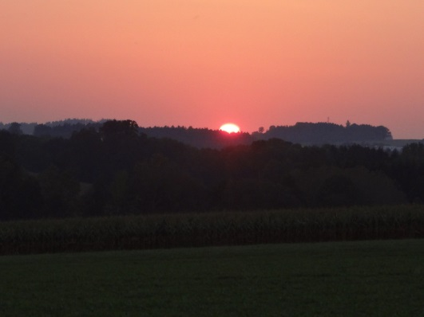
Foto: „De letztn Sunstrohln“ – Romana H., NMS Aschbach
Wald Nacht
Christoph Mauz

20:37
Schöner Schmarrn! Jetzt wird es gleich finster und ich habe immer noch keine Ahnung, wo genau ich bin. Das Einzige, das völlig außer Streit steht, ist die Tatsache, dass ich im Wald stehe. Mittendrin! Der Wald ist irgendwo im westlichen Niederösterreich. Zwischen Amstetten West und Oed-Öhling. Wenn ich die Augen zumache, dann höre ich Autobahngeräusche. Das heißt, ich hoffe, dass es Autobahngeräusche sind. Weil wenn das Geräusch zum Beispiel von Gelsen kommt, dann gute Nacht, Bertl! Bertl heiße ich übrigens. Bertl Panigl und ich hab‘ mich verlaufen. Verlaufen in einem Wald im westlichen Niederösterreich, zwischen Amstetten West und Oed-Öhling.
Verzweifelt hole ich mein Handy hervor, aber ich habe immer noch kein Signal. Überall funktioniert das Klumpert! Überall, außer in einem Wald im westlichen Niederösterreich, zwischen Amstetten und Oed-Öhling!
Die Vorstellung, eine Nacht bei den Ameisen und Käfern im Wald zu verbringen, ist auch keine schöne. Erneut versuche ich es mit dem Handy, vergeblich. Auf gut Glück marschiere ich weiter und komme zu einer Ruine. Ich setze mich auf einen Stein und esse mein Wurstbrot auf. Gleichzeitig betrachte ich mit müden Augen, wie die bunten Blätter lotrecht von den Bäumen fallen. Plötzlich reißt mich ein Schuss aus meinem Traum. Ich schreie auf. Ich drehe mich um und kann gerade noch erkennen, wie ein Reh ins Abendrot verschwindet. „Bist du wahnsinnig!“, fragt mich eine Stimme. „Nein, ich denke nicht!“, antworte ich. „Ab 21: 00 Uhr ist hier Förstergebiet, nichts für Wanderer!“, erklärt er schnippisch. „Aber ich habe mich verlaufen, weil in Ihrem super ‚, Försterwald ‘‘ nichts angeschrieben ist!“, antworte ich. Der Förster ändert seinen Ton und bietet mir an, mich zur Straße zu bringen. Ich kann schon fühlen, wie ich mich in mein Bett hinein kuschle. Bis zu dem Moment, wo der liebe Herr Besserwisser mir gestehen muss, dass er nicht mehr weiter weiß. Orientierungslos und verzweifelt stehen wir im Wald im westlichen Niederösterreich, zwischen Amstetten und Oed-Öhling. Wie aus dem Nichts hören wir ein fröhliches Pfeifen, das immer lauter wird. „Na super“, denke ich, „noch ein Förster!“ Das Gespräch verläuft wie vorhin und nun versucht uns der Hubert, so heißt der Mann, zur Straße zu bringen. Ich habe schon mein warmes Bett vor Augen, bis mir Hubert gestehen muss, dass er den Weg auch nicht weiß. Schlussendlich kommen wir wieder bei der Ruine an und entfachen ein Lagerfeuer. Das von Hubert erlegte Wildschwein wird gegrillt. Wir verbringen eine lustige Waldnacht im westlichen Niederösterreich, zwischen Amstetten und Oed-Öhling, bis wir am nächsten Tag gefunden werden.

